
Manual de Usuario
Indice
Manual de Usuario 1
Encabezado 3
Inicio 3
Pagina del anime 4
Agregar Anime 5
Información 6

Encabezado
Hay un encabezado/menú que te permite moverte por toda la app, en el logo vas al inicio, y el resto de enlaces a su respectiva parte nombrada:



Inicio
Pagina de inicio que lista todos los animes guardados, y puedes interactuar con ellos:
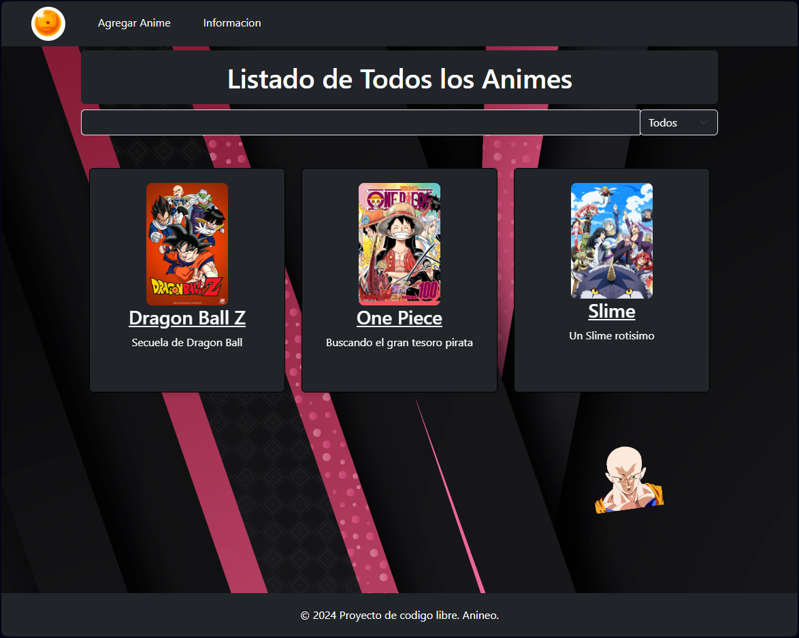

Pagina del anime
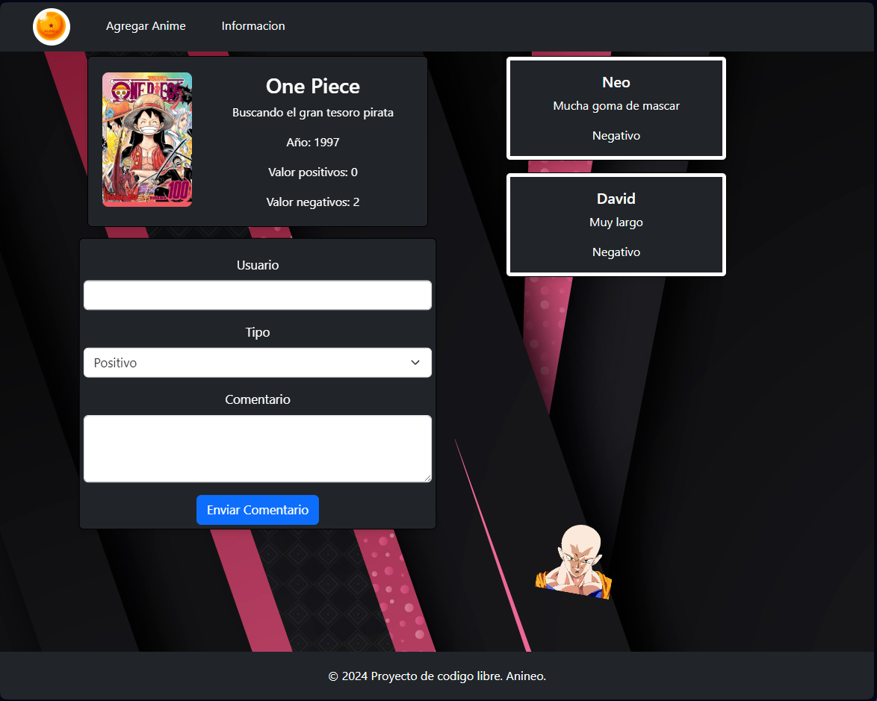
Pagina que muestra el anime seleccionado, ademas de poder comentar y decidir si la valoración es positiva o negativa:

Agregar Anime
Pagina que mediante un formulario puedes agregar animes a la base de datos de la aplicación:
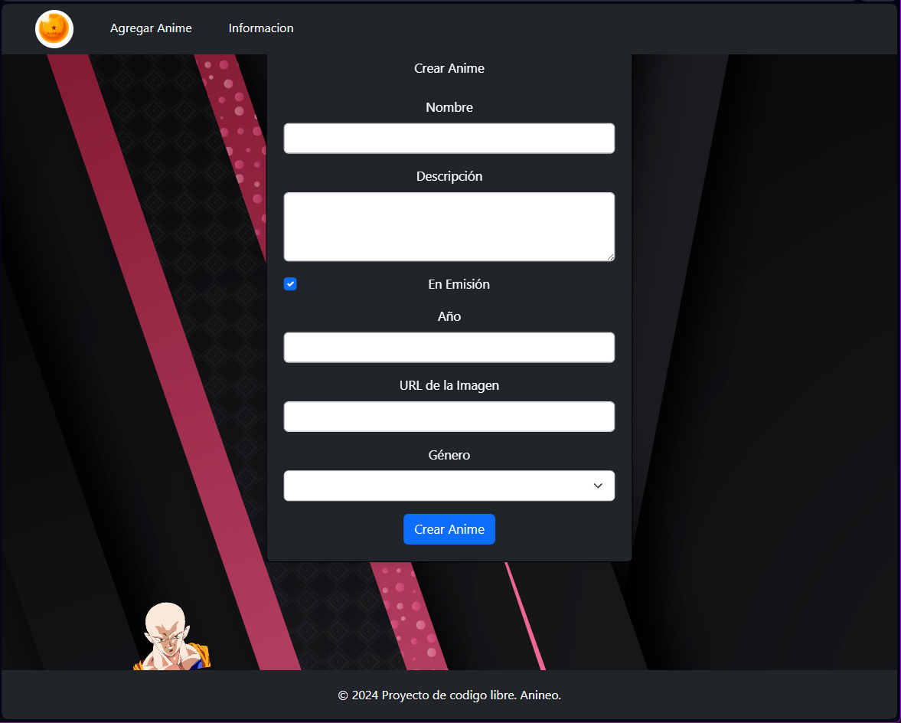

Información
Pagina con algo de información sobre la app.

